Digital image process HW#3

電機07 0310781 黃國祐

1.

在這張圖片中，碰到的問題是背景太亮而前景因而太暗，前景的資訊被壓縮在一個很小的範圍之中。 首先考慮這張圖片的histogram分布(左圖)，可以發現在值小的時候所佔的比例很大，而高頻成分相對較小，因此我們首先考慮以:

Y=x^n ,n<=1 的函數來對這張圖片進行修正，因為這個函數的形狀(右圖)是可以把值小的區間擴張至較大的空間。

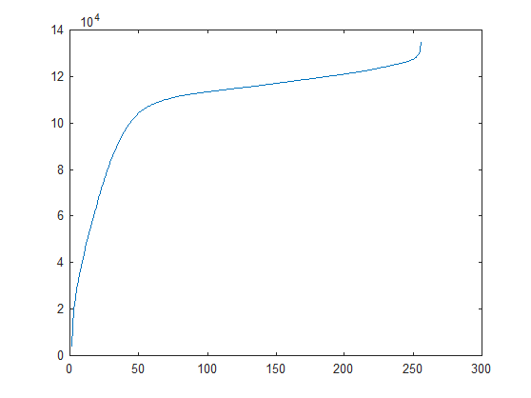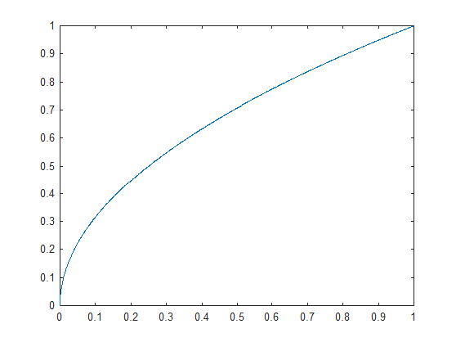

而在處理完顏色陰暗的問題之後，我們面臨到有許多雜訊出現在原先圖片的陰暗處，因此勢必代表要對圖像進行smoothing，這裡我考慮了兩種filter，

首先是median filter，透過取周圍的mean來達成目的。雖然在結果上，這個方法可以有效地消除掉雜訊的成分，然而這個處理影響了圖形原本的邊緣的鋒利度，因此考慮在做完median filter之後再來一個laplacian，然而這個處理反而放大了許多雜訊，因而成效不彰。

接下來，我們轉而考慮使用Gaussian filter 來做smoothing，透過各種不同的大小的比較之後，最後我選擇使用

[[0.0113,0.0838,0.0113], [0.0838,0.6193,0.0838], [0.0113,0.0838,0.0113]]的filter。

2.

在這張圖片中碰到的問題是整張圖片過曝，由histogram(左圖)中我們可以看出他的成分主要分布在值大的地方，因此透過Y=x^n ,n>=1(右圖)來進行修正。

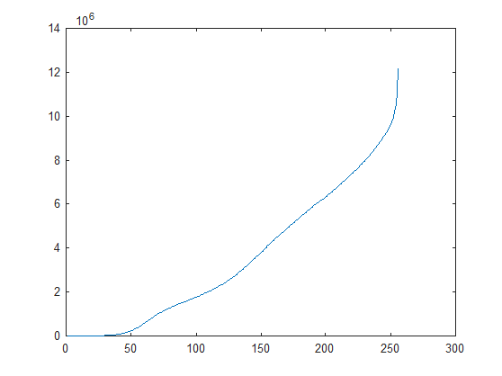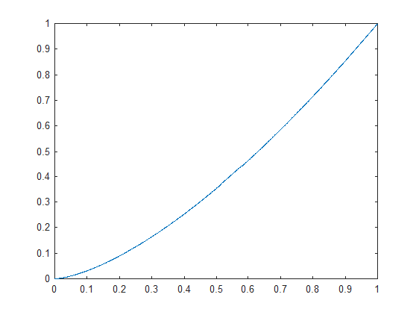

然而修正之後所得到的影像在樹葉的部分依舊保留因為之前過曝所產生的黃色成分，因此接下來我們將結果轉換到his空間中來對影像作調整。

透過將圖片中黃綠色的成分作hue 上面的轉換，我們將其往上調了一些，使整體顏色不會太黃，也達成較自然的感覺。

然而最終結果在一些原先很亮的地方如湖面、左上光線照射處並沒有得到很好的結果。

3.

這張圖碰到的問題和第一張圖類似，然而透過比較第一張圖的函數和單純的使用histogram equalizer，我發現這兩個結果並沒有太大的差別，因此最終便決定使用一般的histogram equalizer。

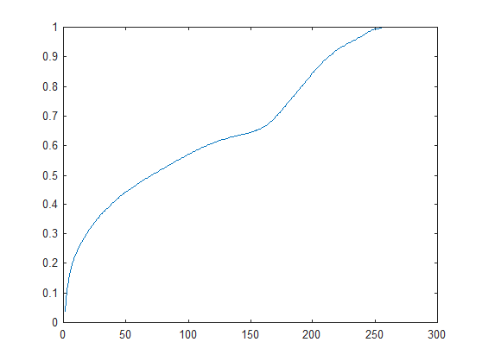

而接下來便是要處理雜訊了，一樣是透過一般的Gaussian filter和median filter，透過成果的比較，因為median filter會對結果的邊緣模糊化，而Gaussian 則相對於其可以保留較多海水上線條的成分，我們可以發現在Gaussian filter 上的結果表現較好，因此最終我們選擇使用Gaussian filter。

4.

在這張圖中，我們可以發現這張圖整體感覺比較模糊，在顏色的分布上較沒有問題，因此我們使用 laplacian filter 來對圖片中的線條做強化。做完laplacian 我們可以得到的是原圖的線條，因此再加上原圖的影像，我們便可以得到邊緣強化過後的影像。

而因為結果有些模糊，因此我透過gaussian filter又對影像做了一次smoothing。

並且最終透過調整intensity 來使影像的亮度較為正常。